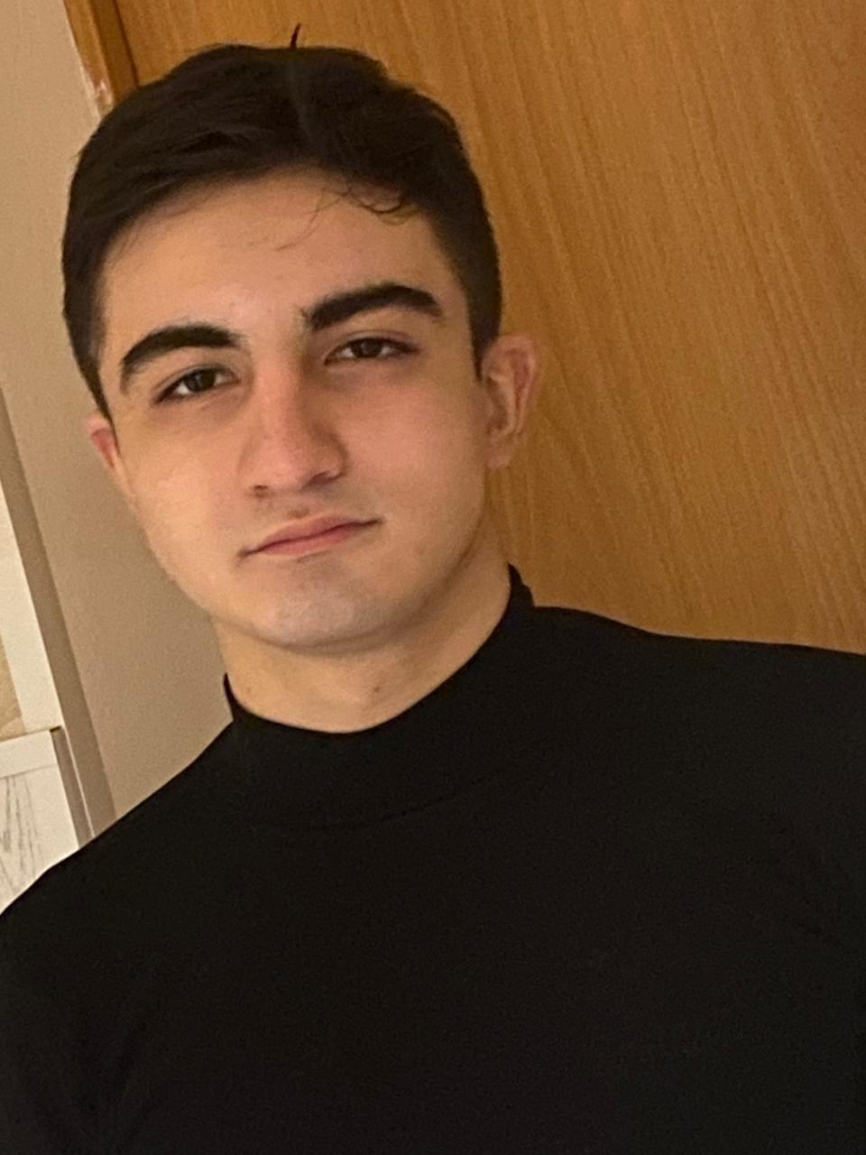

**Муллоев Имомиддин**

**МУНИЦИПАЛЬНЫЙ СТИПЕНДИАТ 2023 ГОДА**

**КАНДИДАТ В МАСТЕРА СПОРТА ПО БОРЬБЕ САМБО.**

**ПОБЕДИТЕЛЬ И ПРИЗЕР РЕГИОНАЛЬНЫХ ТУРНИРОВ.**

**УЧАСТНИК ПЕРВЕНСТВА ЦЕНТРАЛЬНОГО ФЕДЕРАЛЬНОГО ОКРУГА (2022 г.) ПО БОРЬБЕ САМБО СРЕДИ ЮНОШЕЙ 2005 г.р.**

***Тренер: Орленко Евгений Александрович***

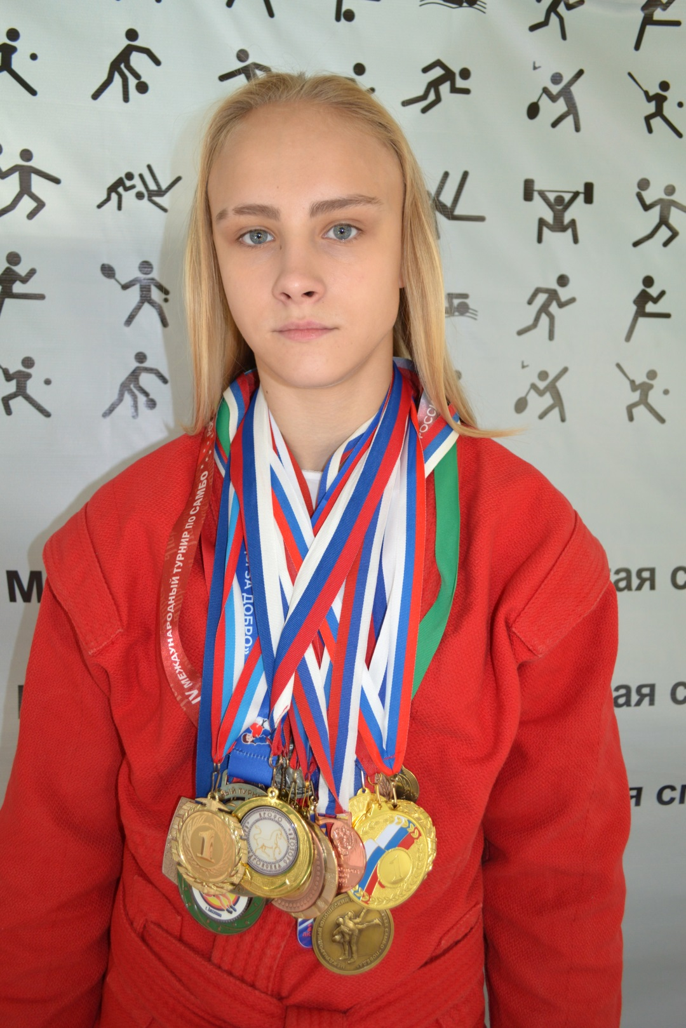

**ПЛЕХАНОВА ВИКТОРИЯ**

**МУНИЦИПАЛЬНЫЙ СТИПЕНДИАТ 2023 ГОДА**

**КАНДИДАТ В МАСТЕРА СПОРТА ПО БОРЬБЕ САМБО.**

**ПОБЕДИТЕЛЬ И ПРИЗЕР РЕГИОНАЛЬНЫХ, МЕЖРЕГИОНАЛЬНЫХ И ВСЕРОССИЙСКИХ ТУРНИРОВ. ПОБЕДИТЕЛЬ ПЕРВЕНСТВА ЦЕНТРАЛЬНОГО ФЕДЕРАЛЬНОГО ОКРУГА (2021 г.) ПО БОРЬБЕ САМБО СРЕДИ ДЕВУШЕК 2007 г.р.**

***Тренер: Варанкин Владимир Ильич***

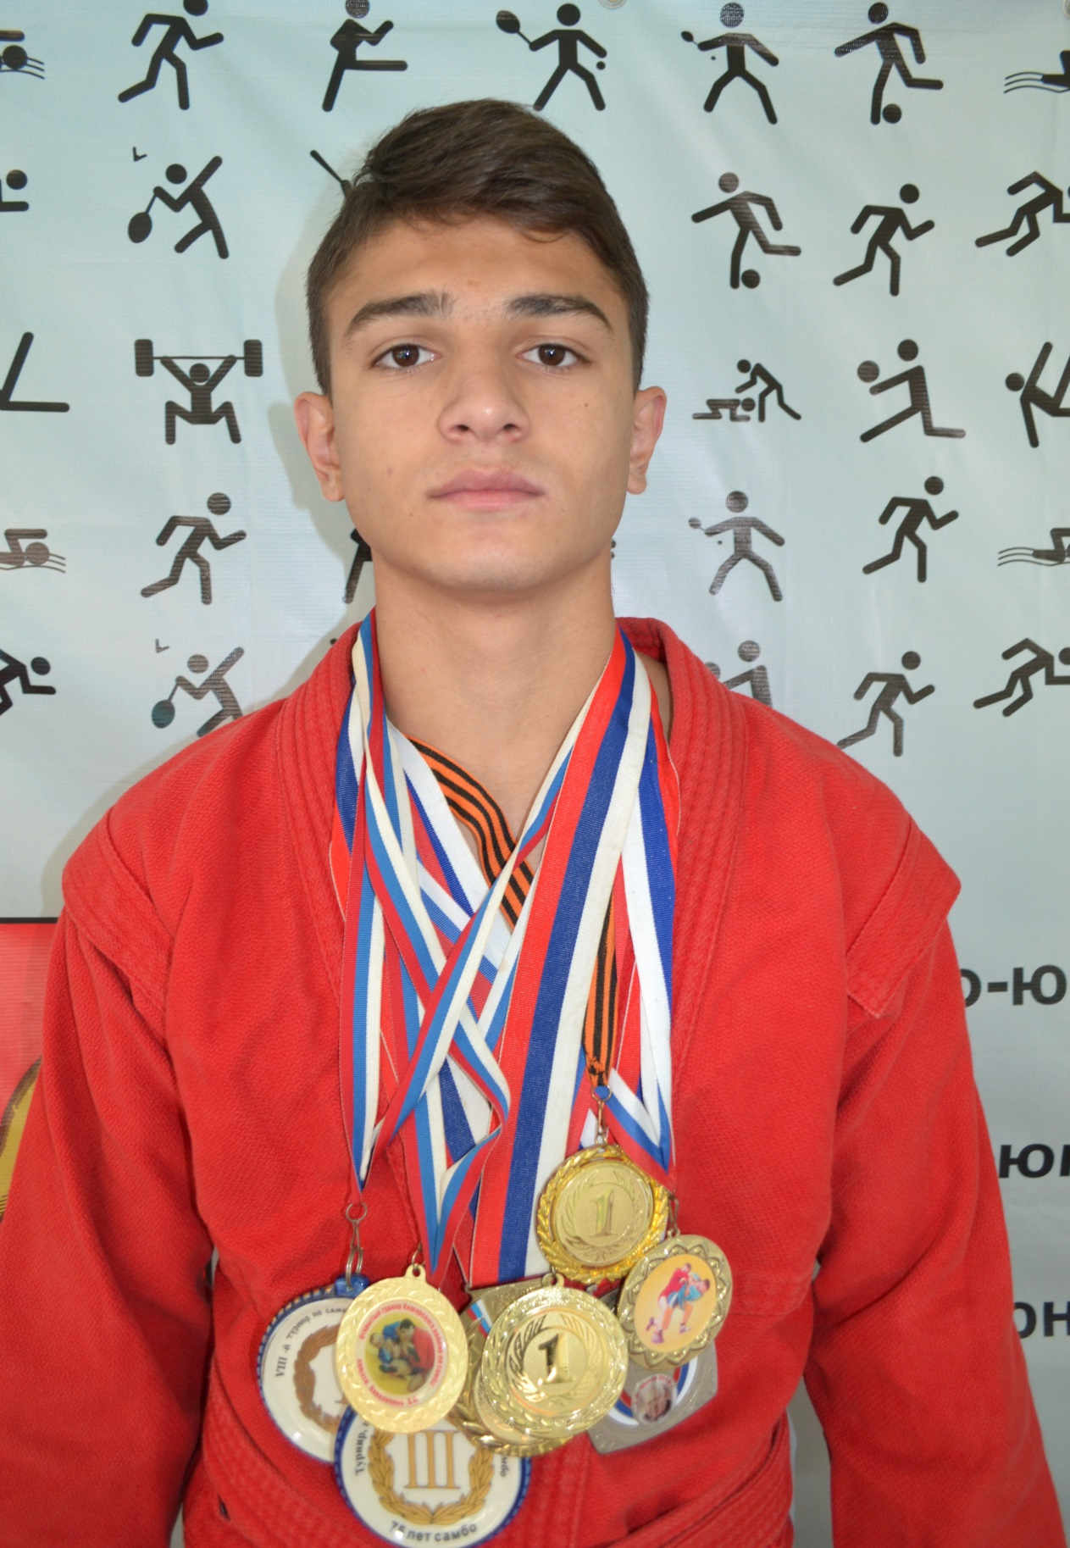

**РЕВАЗЯН АРМЕН**

**ПЕРВЫЙ СПОРТИВНЫЙ РАЗРЯД ПО БОРЬБЕ САМБО.**

**ПОБЕДИТЕЛЬ И ПРИЗЕР РЕГИОНАЛЬНЫХ, МЕЖРЕГИОНАЛЬНЫХ И ВСЕРОССИЙСКИХ ТУРНИРОВ**

**ПО БОРЬБЕ САМБО СРЕДИ ЮНОШЕЙ 2004 г.р.**

***Тренер: Варанкин Владимир Ильич***

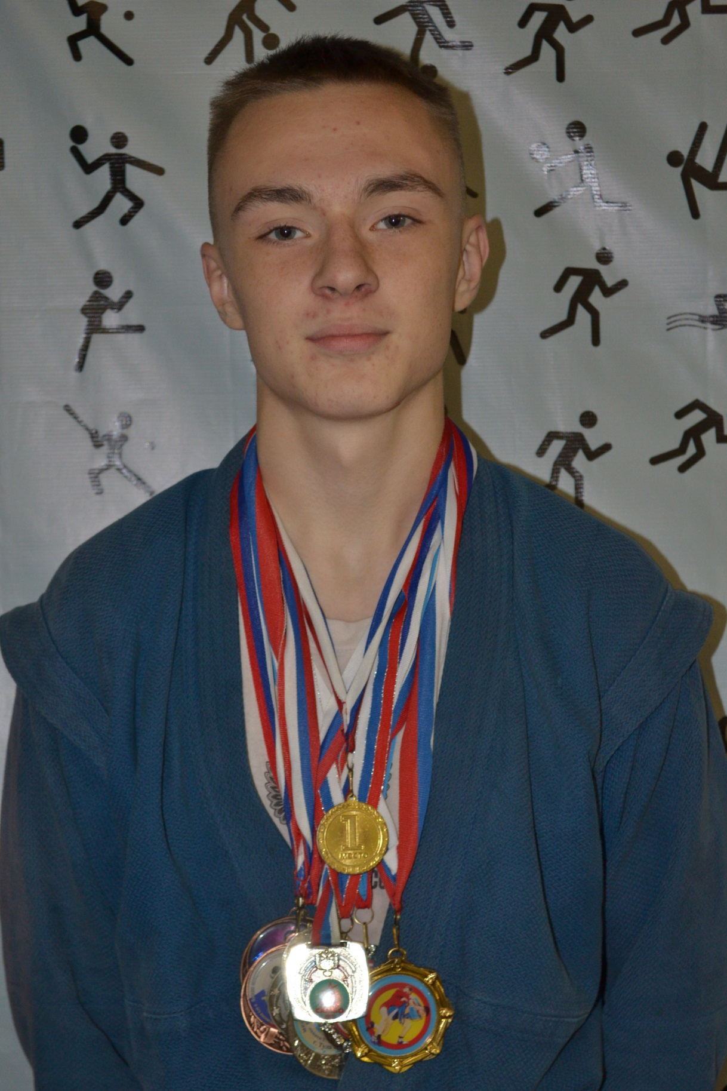

**БЫЧКОВ СЕРГЕЙ**

**ПЕРВЫЙ СПОРТИВНЫЙ РАЗРЯД ПО БОРЬБЕ САМБО.**

**ПРИЗЕР ПЕРВЕНСТВА ТУЛЬСКОЙ ОБЛАСТИ**

**ПО БОРЬБЕ САМБО СРЕДИ ЮНОШЕЙ,**

**ПРИЗЕР МЕЖРЕГИОНАЛЬНЫХ ТУРНИРОВ**

**ПО САМБО СРЕДИ ЮНОШЕЙ 2003-2004 г.р.**

***Тренер: Орленко Евгений Александрович***

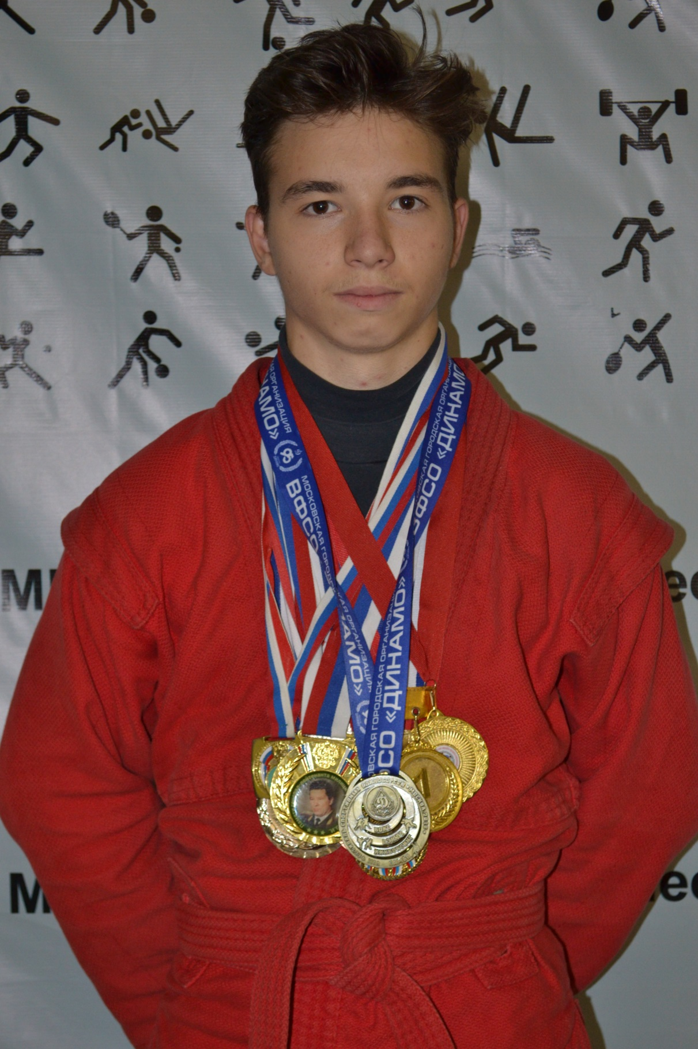

**ГОРЮНОВ ПАВЕЛ**

**ПЕРВЫЙ СПОРТИВНЫЙ РАЗРЯД ПО БОРЬБЕ САМБО.**

**ПОБЕДИТЕЛЬ ПЕРВЕНСТВА ТУЛЬСКОЙ ОБЛАСТИ, МНОГОКРАТНЫЙ ПОБЕДИТЕЛЬ И ПРИЗЕР**

**МЕЖРЕГИОНАЛЬНЫХ И ВСЕРОССИЙСКИХ**

**ТУРНИРОВ ПО БОРЬБЕ САМБО**

**СРЕДИ ЮНОШЕЙ 2003-2004 г.р.**

***Тренер: Орленко Евгений Александрович***

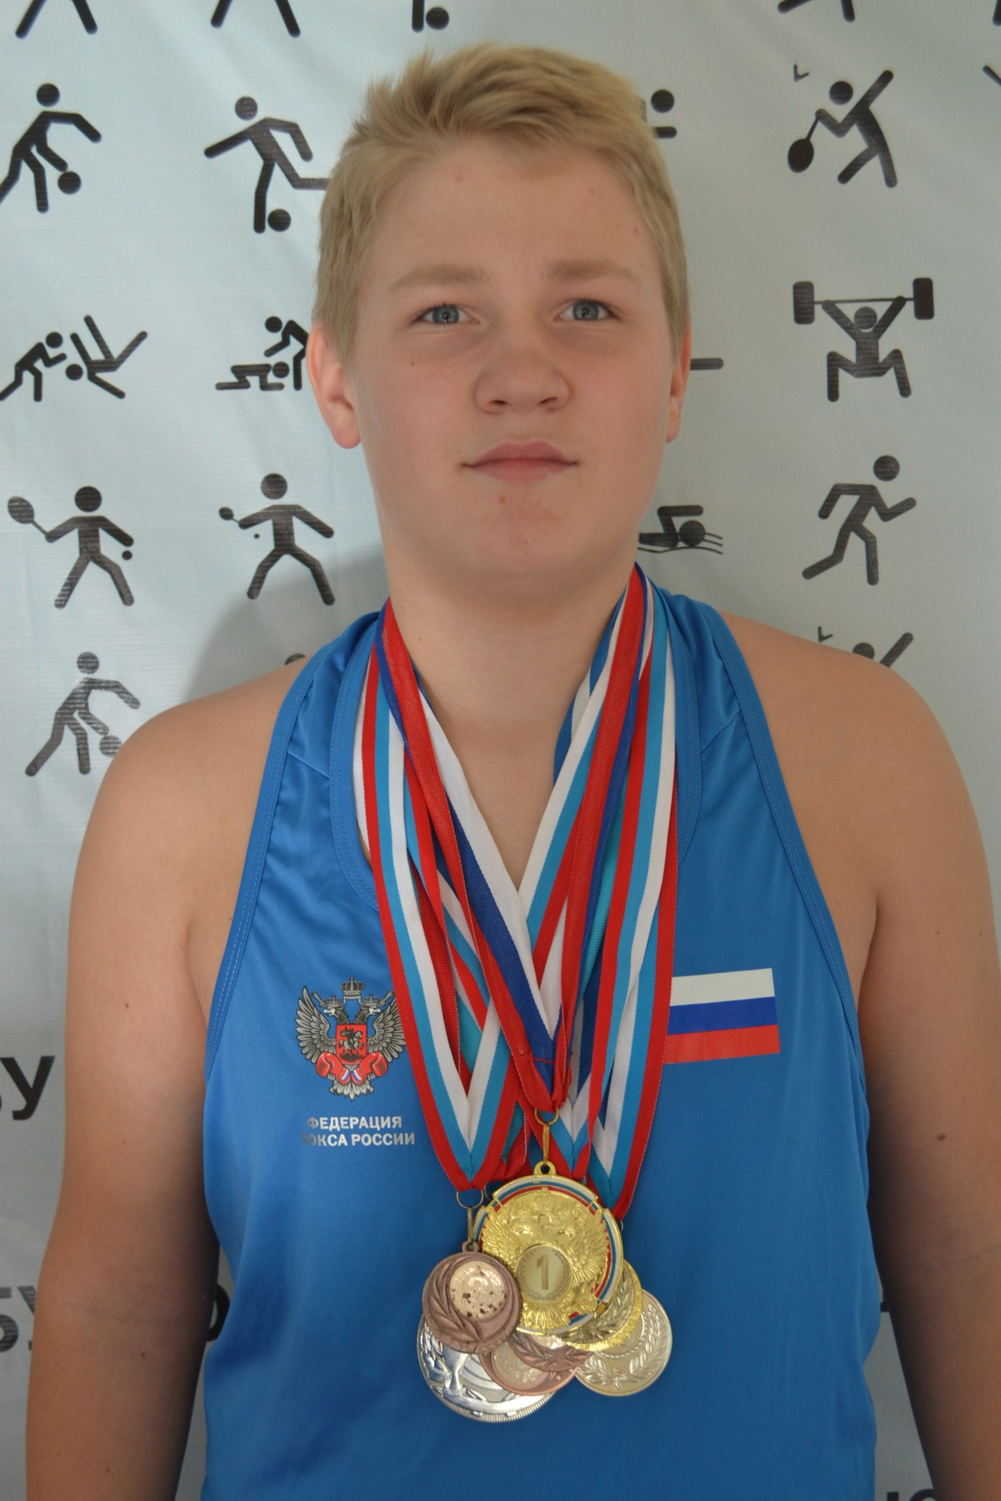

**КОЗЕЛЬ АНТОН**

**ПРИЗЕР СОРЕВНОВАНИЙ МУНИЦИПАЛЬНОГО И РЕГИОНАЛЬНОГО УРОВНЯ ПО БОКСУ.**

**БРОНЗОВЫЙ ПРИЗЕР ПЕРВЕНСТВА ЦЕНТРАЛЬНОГО**

**ФЕДЕРАЛЬНОГО ОКРУГА ПО БОКСУ**

***Тренер: Антохин Леонид Евгеньевич***

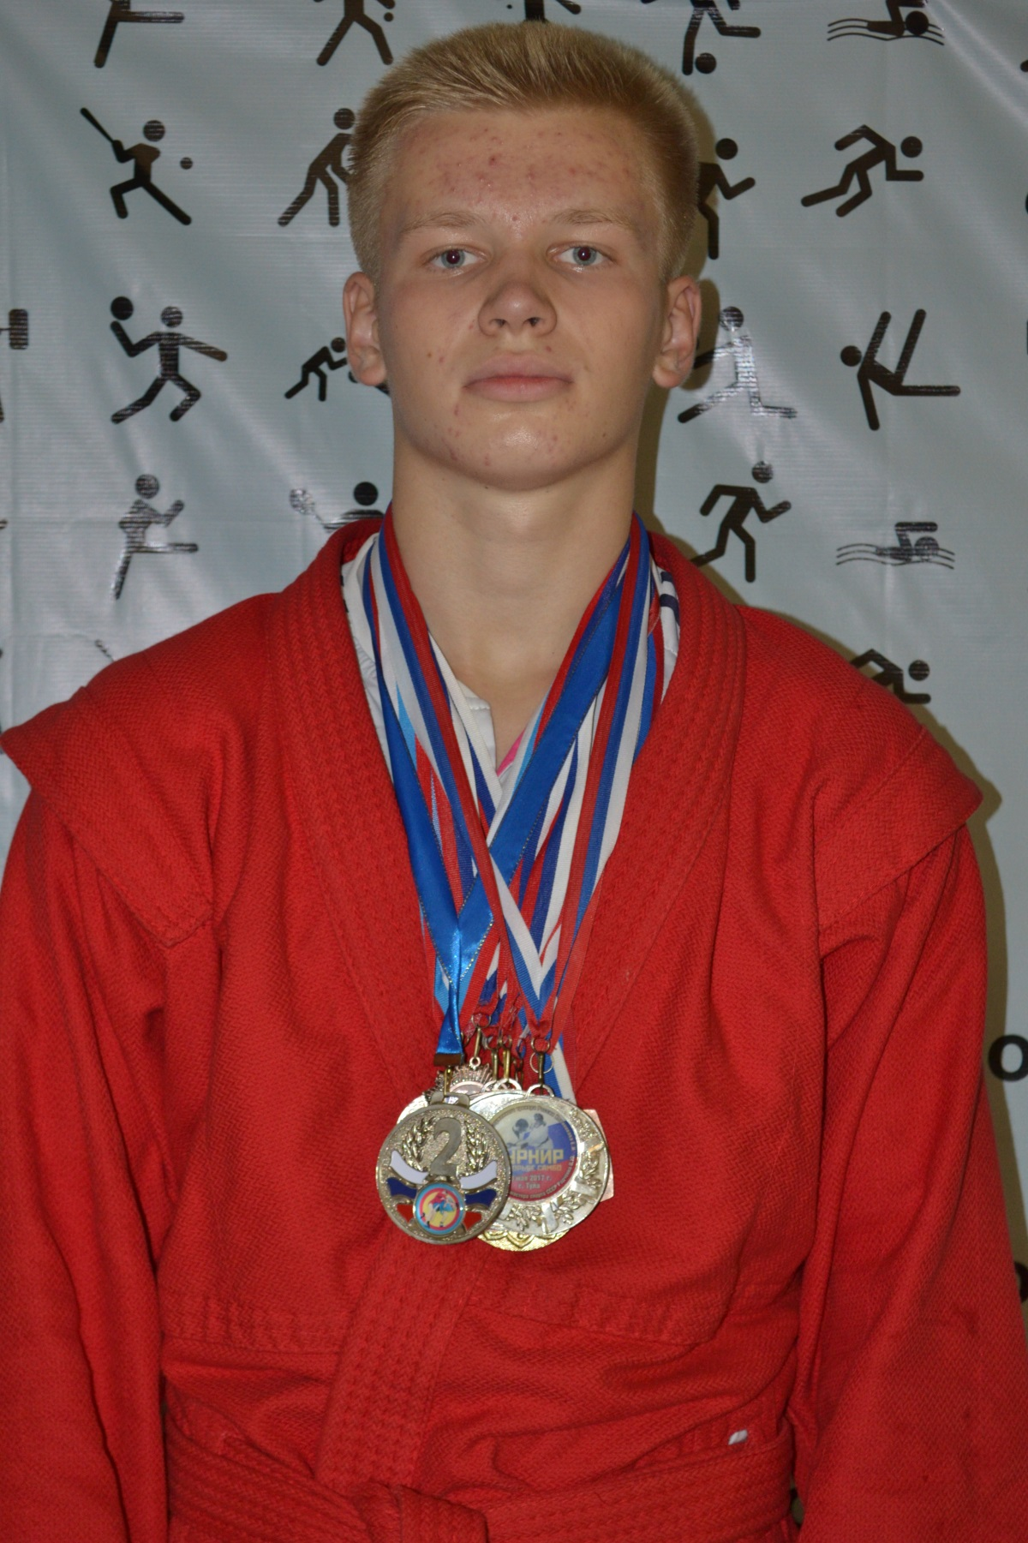

**ЮРКОВ ИЛЬЯ**

**ПЕРВЫЙ СПОРТИВНЫЙ РАЗРЯД ПО БОРЬБЕ САМБО.**

**ПРИЗЕР ПЕРВЕНСТВА ТУЛЬСКОЙ ОБЛАСТИ**

**ПО БОРЬБЕ САМБО СРЕДИ ЮНОШЕЙ,**

**ПРИЗЕР МЕЖРЕГИОНАЛЬНЫХ ТУРНИРОВ**

**ПО САМБО СРЕДИ ЮНОШЕЙ 2003-2004 г.р.**

***Тренер: Орленко Евгений Александрович***

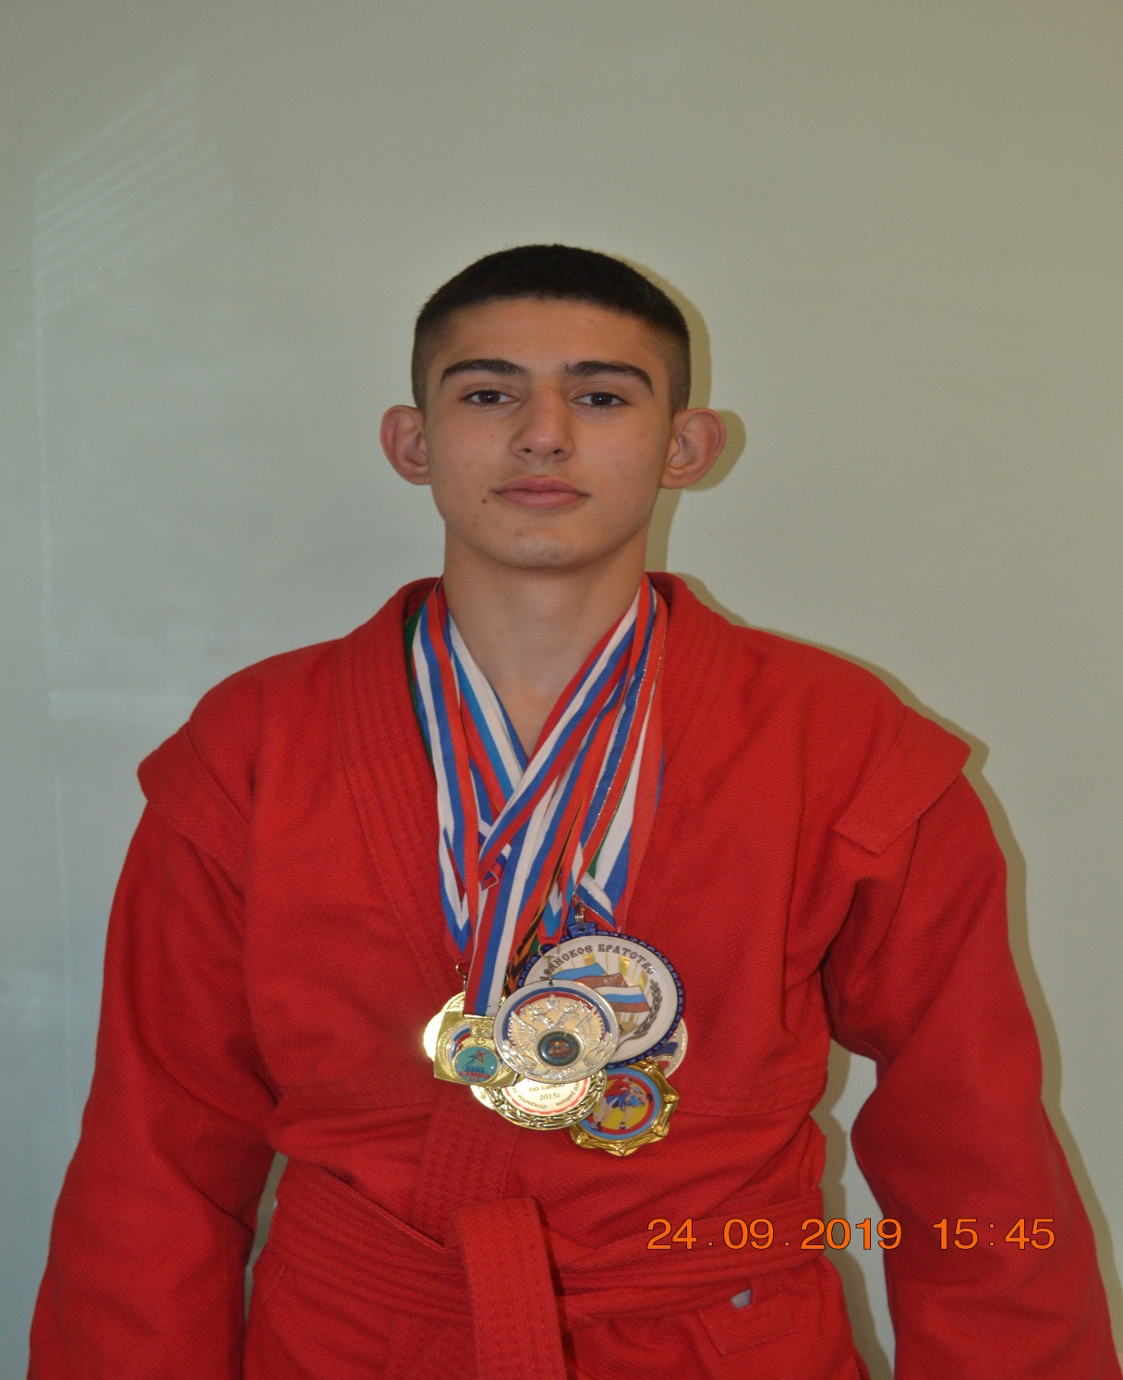

**РАМАЗАНОВ ШАМСУДДИН**

**ПЕРВЫЙ СПОРТИВНЫЙ РАЗРЯД ПО БОРЬБЕ САМБО**

**ПОБЕДИТЕЛЬ И ПРИЗЁР РЕГИОНАЛЬНЫХ,**

**ВСЕРОССИЙСКИХ ТУРНИРОВ ПО БОРЬБЕ САМБО**

**СРЕДИ ЮНОШЕЙ 2002-2003 г.р.**

**ПРИЗЁР ПЕРВЕНСТВА ЦЕНТРАЛЬНОГО ФЕДЕРАЛЬНОГО ОКРУГА.**

**МУНИЦИПАЛЬНЫЙ СТИПЕНДИАТ 2019 ГОДА**

**ЗА ВЫСОКИЕ ДОСТИЖЕНИЯ В СПОРТЕ.**

***Тренер: Варанкин Владимир Ильич***

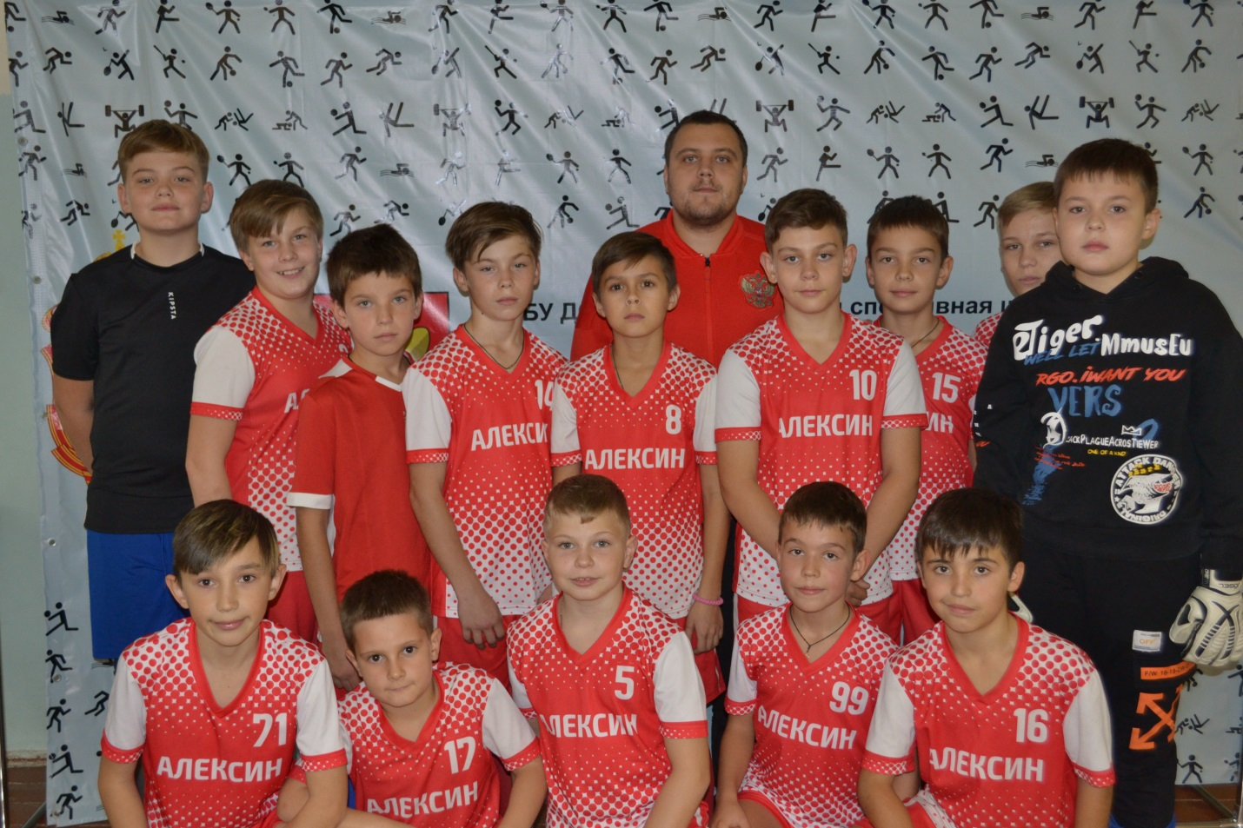

**КОМАНДА ПО ФУТБОЛУ**

**2009-2010 г.р.**

**ПОБЕДИТЕЛИ И ПРИЗЁРЫ ПО ФУТБОЛУ**

**МЕЖРЕГИОНАЛЬНЫХ ТУРНИРОВ**

**Состав команды МБУ ДО ДЮСШ №3 «Атлет»:**

КУЦЕНКО МАКСИМ

ПИТЕРСКИЙ ИЛЬЯ

ПАРНЮШКО КИРИЛЛ

ТРЯХОВ МИХАИЛ

СОЛДАТЧЕНКОВ МАКСИМ

СТОЙКИН АНДРЕЙ

ВОЛОДИН МАКСИМ

БИРЮКОВ АРТЕМИЙ

КРЫЛОВ ИВАН

СИВЕРЦЕВ ГРИГОРИЙ

БАЛЯН АРТУР

СКРИПНИК АЛЕКСЕЙ

***Тренер: Касилин Евгений Алексеевич***

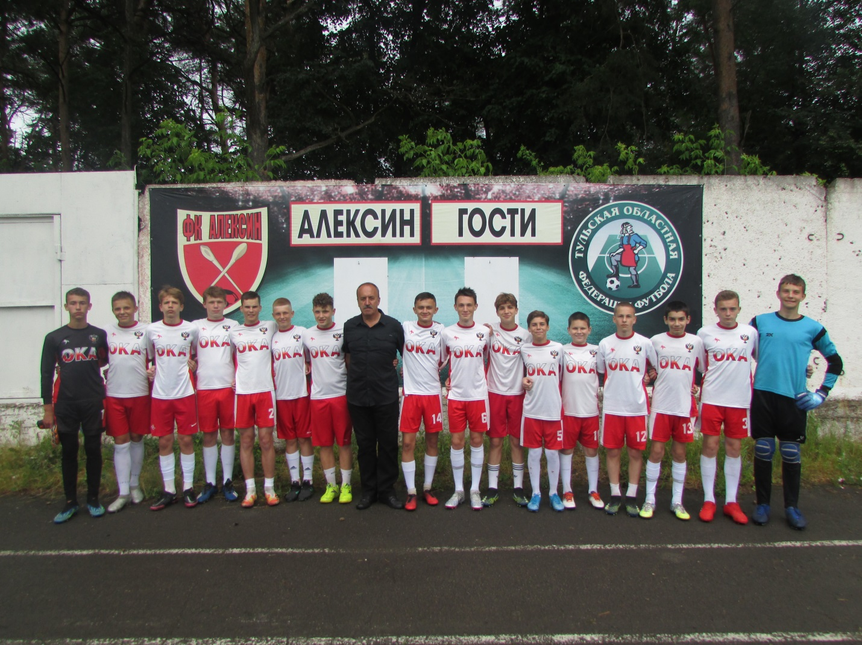

**ФУТБОЛЬНАЯ КОМАНДА «ОКА»**

**МБУ ДО ДЮСШ №3 «АТЛЕТ» старшая возрастная группа 2006-2007 г.р.**

**ПОБЕДИТЕЛЬ ОБЛАСТНОГО ЭТАПА**

**ВСЕРОССИЙСКОГО ТУРНИРА «КОЖАНЫЙ МЯЧ-2021»**

**Целковский Владислав, Николаев Максим,**

**Холопенков Никита, Веремовский Иван,**

**Миронов Максим, Новиков Макар,**

**Замосковичев Владимир, Джалилов Ислом,**

**Василев Алексей, капитан команды Богучаров Михаил,**

**Бабичев Данила, Краснов Радомир, Муллин Егор,**

**Чуев Андрей, Пронин Александр, Новиков Матвей**

***тренер команды Горбатов Игорь Петрович***